中端工程机型
具备数字聚焦，垂直和水平梯形校正功能
丰富接口配置，包含2个VGA，1个HDMI，1个DVI，2个USB等
超长防尘过滤网和灯泡寿命有效减少维护，成本上置式灯泡仓设计，灯泡亮度可调节
画面冻结功能，具备高海拔模式菜单选择
LAN网络连接功能便于控制和管理投影机
封闭式外观设计，多款镜头可选
直接开关机，关机即走
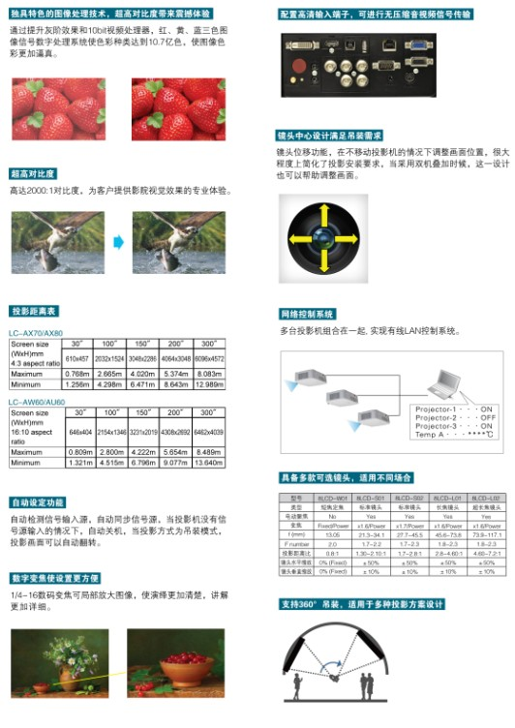
LC-AU60投影机技术参数表
图像特征 | 亮度 | 6500
图像特征 | 对比度 | 4000:1
图像特征 | 工作噪音(dB) | 正常:<36dBA;节能<32dBA
图像特征 | 液晶面板 | LCD
图像特征 | 分辨率 | WUXGA(1920 x 1200)
灯泡 | 灯泡(W) | 330W USHIO
灯泡 | 灯泡寿命 | 3000小时 (正常) / 4000小时 (节能)
标准镜头 | 镜头类型 | 手动变焦
标准镜头 | 数字聚焦 | 1/4~x16
标准镜头 | 投射比 | 1.30-2.10:1
标准镜头 | F值 | F= 1.7-2.2
标准镜头 | f | f=21.3~34.16mm
标准镜头 | 变焦比 | 1.6倍
画面控制 | 均匀度 | 90%
画面控制 | 显示格式 | 16:10 (标准)/4:3 (兼容)
画面控制 | 垂直梯形校正 | /-30°
画面控制 | 水平梯形校正 | /-15°
画面控制 | 画面冻结 | Yes
画面控制 | 多媒体 | Yes
画面控制 | 梯形校正 | Yes
画面控制 | 自动搜索信号 | Yes
画面控制 | 图片模式 | 动态，标准，影院，黑板，配色板
画面控制 | 灯泡模式 | 节能、正常
画面控制 | 影院模式 | 2:2、3:2
画面控制 | 信号搜索 | 自动信号输入搜索
输入接口 | VGA接口 | *2
输入接口 | Audio接口 | *1
输入接口 | YCbCr/Compnent接口 | *1
输入接口 | Video接口 | *1(Share with YCbCr)
输入接口 | S-Video接口 | *1
输入接口 | HDMI接口 | *1
输入接口 | USB-A | *1
输入接口 | USB-B | *1
输入接口 | BNC | *5(Share with YCbCr、Video)
输入接口 | DVI-D | *1
输入接口 | RJ45 | *1
输出接口 | VGA接口 | *1(INPUT2)
控制口 | RS232 | *1
控制口 | RJ45 | *1(Share with RJ45in)
控制口 | USB-B | N/A
控制口 | 3.5mm jack in | *1 RC 控制
控制口 | 3.6mm jack out | *1 RC 控制
信号兼容性 | 电脑信号输入 | VGA/SVGA/XGA/SXGA/WXGA/UXGA/WUXGA/Mac
信号兼容性 | 视频信号输入 | 模拟视频信号,复合视频信号
音频 | 扬声器 | 7W*1
扫描 | 水平扫描 | 15~100 KHz
扫描 | 垂直扫描 | 48~85Hz
电源管理 | 电源标准 | 100V – 240V @ 50-60 HZ
电源管理 | 耗电量 | 560W
电源管理 | 待机模式耗电量 | <0.5W
工作和储存环境 | 工作温度 | 5℃~35℃
工作和储存环境 | 存储温度 | -10℃~~60℃
工作和储存环境 | 工作湿度 | 20%~85%
工作和储存环境 | 存储湿度 | 10%~85%
开关机时间 | 开机时间 | 10s
开关机时间 | 冷却时间 | 60s
安全 | 网络控制 | Yes
安全 | 安全锁 | Yes
安全 | 密码保护 | Yes
安全 | 控制面板所 | Yes
安全 | Kenginston Lock | Yes
其它 | 直接开关机 | Yes
其它 | 关机即走 | Yes
其它 | 数控面板 | Yes
其它 | 进风口 | 侧面
其它 | 灯泡仓位置 | 上部
其它 | 防尘网设置 | 侧面
其它 | 防尘网旋转周期 | 200小时
其它 | 封闭式外观设计 | Yes
其它 | 图像旋转 | 左右，上下
其它 | 高海拔菜单 | Yes
尺寸和重量 | 尺寸 (WxHxD mm) | 535mm X 390mm X 190mm
尺寸和重量 | 净重 (KG) | 10.8KG
认证 | 认证证书 | CB/CCC/节能，环保cTUVus/CE/FCC
菜单语言 | 简体中文, 英语, 西班牙, 法语, 德语, 意大利
标准附件 | 用户手册l (CD), 电源线, 遥控器& 电池, VGA线 快速安装指导, USB-B 线(可选)

